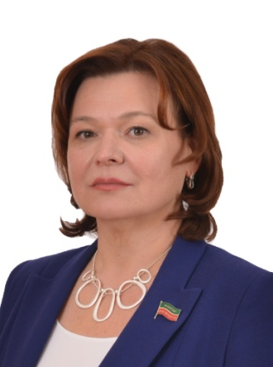
Захарова
Светлана Михайловна

Уполномоченный по правам ребенка в Республике Татарстан

- Образование высшее, окончила Казанский государственный медицинский университет (1995 г.), Кемеровский государственный университет (1999 г.)
- Кандидат медицинских наук.
- Заслуженный работник здравоохранения Республики Татарстан (2013 г.).
Контактная информация
Адрес: 420115, г.Казань, ул.К.Маркса, 61
Телефон: 8(843)236-61-64; Факс: 8(843)236-61-64
E-mail: rt.deti@tatar.ru; интернет-приемная: rtdety.tatarstan.ru
График личного приема граждан
Уполномоченным по правам ребенка в Республике Татарстан:
Вторник 14.00-18.00 (по предварительной записи по тел.8(843)236-61-64).
График приема граждан сотрудниками Аппарата
каждая среда 09.00-18.00
Единый общероссийский телефонный номер
«Детский телефон доверия»

8 800 2000 122

